ИНФОРМАЦИОННЫЙ БЮЛЛЕТЕНЬ

Андреевского сельского поселения Темниковского муниципального района РМ

Является официальным печатным
изданием Андреевского сельского
поселения Темниковского
муниципального района
Республики Мордовия
13.06.2017г № 47

ПАМЯТКА

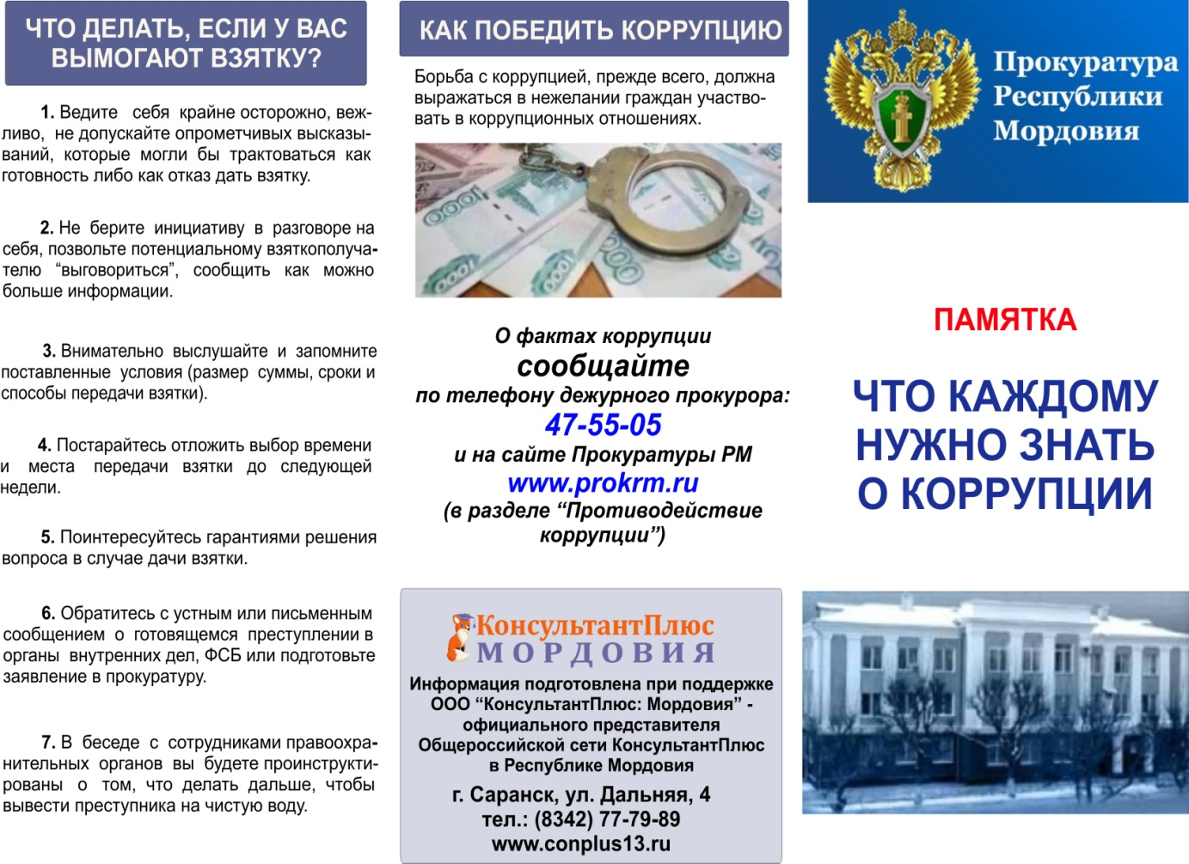
__________________________________________________________________

ИНФОРМАЦИОННЫЙ БЮЛЛЕТЕНЬ
Андреевского сельского поселения Темниковского муниципального района Республики Мордовия № 47 от 19.06.2017 года.
Учредитель: Совет депутатов Андреевского сельского поселения Темниковского муниципального района Республики Мордовия
Тираж 10 экз.

